«Утверждаю»
Первый заместитель министра
культуры РТ
____________И. Х. Аюпова
«___»__________2012 г.

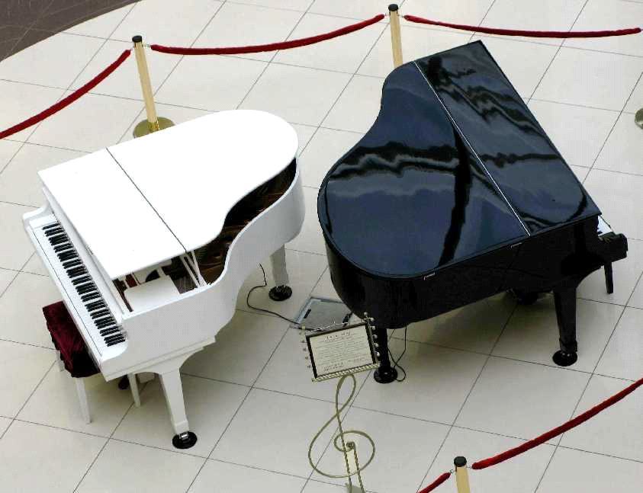

Положение
о проведении V Республиканского конкурса-фестиваля детских
фортепианных ансамблей «Созвучие»

1. Общие положения
Учредители и организаторы конкурса.

Учредителями конкурса являются: Министерство культуры Республики Татарстан, Республиканский методический центр по учебным заведениям культуры и искусств, Управление культуры Исполнительного комитета муниципального образования г. Казани, МБОУДОД г. Казани «Детская музыкальная школа № 5»
2. Цели и задачи конкурса-фестиваля.
- сохранение классических традиций
ансамблевого музицирования;
- привлечение внимания музыкантов-педагогов
к возможностям ансамблевого исполнительства;
- вовлечение широкого круга юных пианистов
в ансамблевое творчество;
- повышение исполнительского уровня учащихся;
- стимулирование творческого и технического роста
каждого участника ансамбля;
- обмен педагогическим опытом, расширение
педагогического и концертного репертуара.

3. Порядок, условия и сроки проведения конкурса-фестиваля.

Конкурс-фестиваль проводится 5 марта 2014 г. на базе ДМШ № 5 по адресу: г. Казань, ул. Шаляпина, д. 43; т/ф 8(843)277-00-40, 8(843)258-38-65.
На конкурсе могут быть представлены фортепианные ансамбли в 4, 6 или 8 рук (один или два рояля).
В конкурсе могут принять участие учащиеся ДМШ и ДШИ. Отборочное прослушивание проводится по школам.

Конкурс проводится в один тур по двум возрастным группам.
-младшая группа – 8 – 10 лет;
-средняя группа – 11 – 12 лет;
-старшая группа – 13 – 14 лет;
Возраст исчисляется на день подачи заявки.
Возрастная группа ансамбля определяется по возрасту старшего участника.
Программа конкурса:
Участники ансамбля должны исполнить два
разнохарактерных произведения из репертуара
мировой фортепианной ансамблевой литературы.
Оба произведения исполняются наизусть.

Заявки на участие в конкурсе направляются в Оргкомитет по адресу: г. Казань, ул. Шаляпина, д. 43, e-mail airaa@mail.ru, т/ф 8(843) 277-00-40 до 1 марта 2014 года.

Заявки, оформленные в свободной форме не принимаются,
любые отклонения от программы не разбираются.

4. Финансовые условия.

4.1. Финансирование конкурса за счет Министерство культуры Республики Татарстан, Центра инновационных технологий в сфере дополнительного художественного образования ИДПО (ПК) ССКС и искусства.
4.2. Вступительный взнос составляет 500 руб.
Вступительный взнос - вносится при регистрации. При отказе от участия в конкурсе по не зависящим от организаторов причинам, деньги не возвращаются.

4.3. Расходы по пребыванию на конкурсе – фестивале участников, педагогов
и родителей несут направляющие организации или сами
участники.

5. Награждение победителей.

5.1.Победителям конкурса присваиваются:
- Звание «Лауреат» с присуждением I, II, III мест
- Звание «Дипломант»

5.2.Жюри имеет право:
- присуждать не все места, делить одну премию между несколькими участниками.
Решения жюри окончательны и пересмотру не подлежат.

Заявка Форма

1. Название учебного заведения, адрес, индекс, телефон, факс.
2. Ф.И.О. участников, дата рождения каждого.
3. Категория (класс обучения; год обучения), возрастная группа, состав ансамбля (1 или 2 рояля);
4. Ф.И.О. преподавателя полностью
5. Программа выступления, хронометраж.
6. Подпись руководителя образовательного учреждения, дата, печать.

